Ejercicios Churchill 9ed para 1era Prueba

Seccion 5

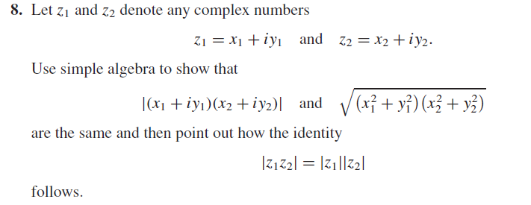

Seccion 6

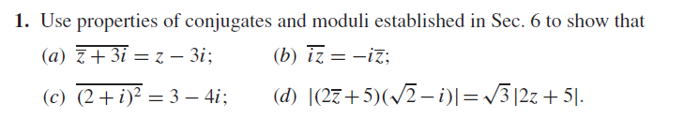

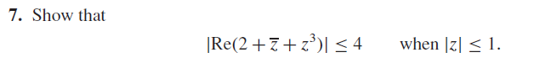

Seccion 11

Seccion 12



Seccion 24

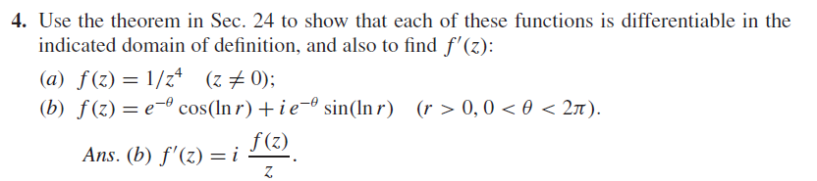

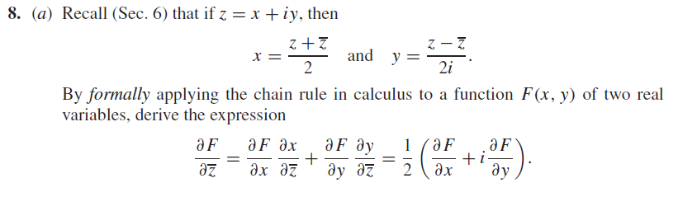

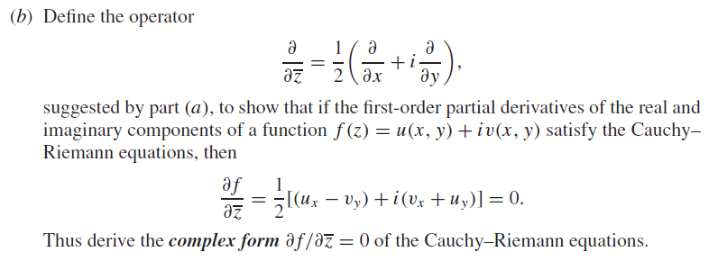

Seccion 30

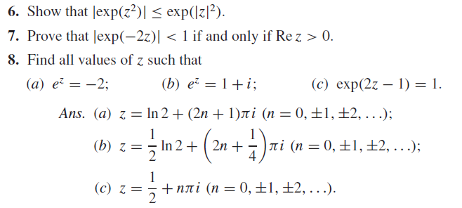

Seccion 33

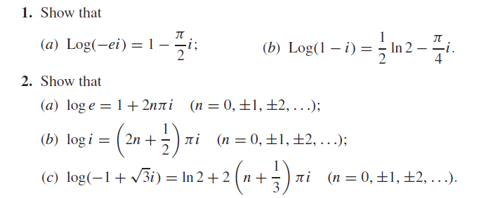

Seccion 38

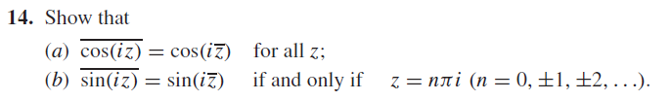

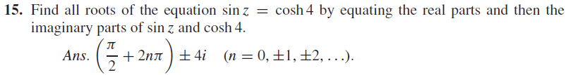

Seccion 39

